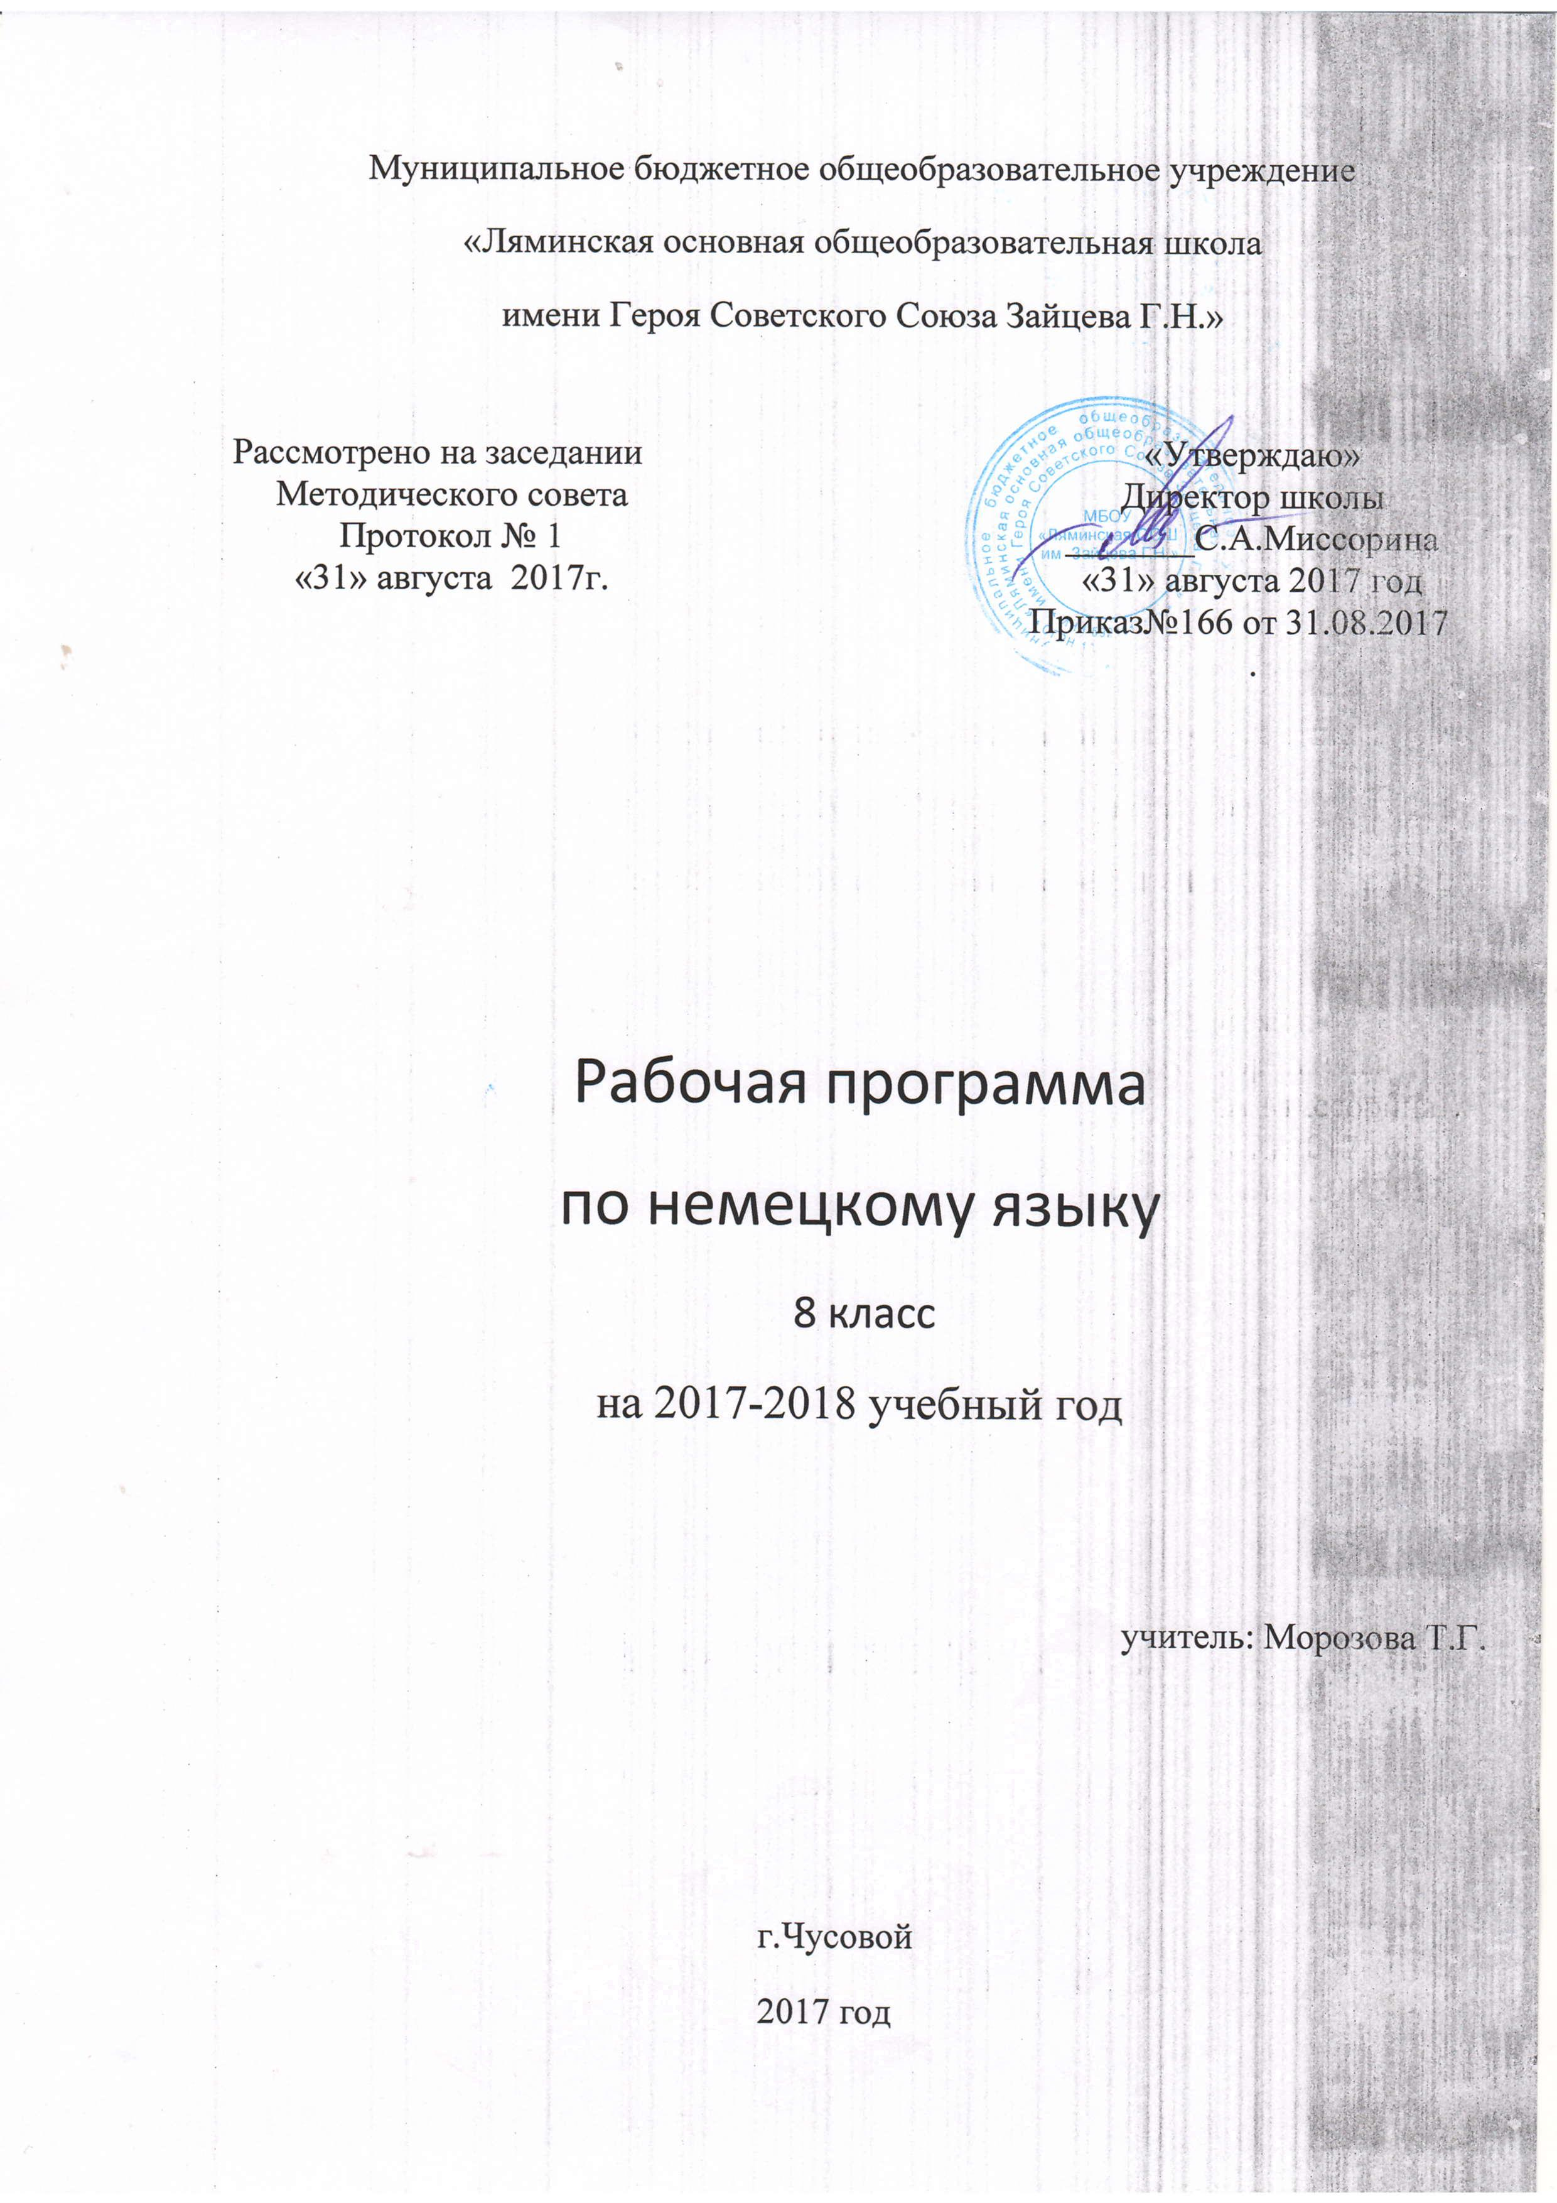

**Пояснительная записка**

Настоящий календарно-тематический план разработан применительно к учебной примерной программе основного общего образования по немецкому языку 2005 г. Календарно-тематический план ориентирован на использование УМК И. Л. Бим «Шаги 4» 2005 г., состоящего из учебника, рабочей тетради и аудиокассеты, а также дополнительных пособий: для учителя – «Книги для учителя» И. Л. Бим 2005 г., «Лексико-грамматических тестов» 1999 г.; для учащихся – «Практического курса немецкого языка» В. Завьяловой, «Справочника по грамматике немецкого языка» Н. Соколовой 2000 г., журналов «Juma» за 2004–2006 гг., видеокурса «Iks ist da», мультимедиапрограмм «Von Aachen bis Zwikau» , «Lina und Leo».

И з у ч е н и е и н о с т р а н н о г о я з ы к а в 8 классе направлено на достижение цели развитияиноязычной коммуникативной компетенциив совокупности ее составляющих – речевой, языковой, социокультурной, компенсаторной, учебно-познавательной:

– речевая компетенция– развитие коммуникативных умений в четырех основных видах речевой деятельности (говорении, аудировании, чтении, письме);

– языковая компетенция– овладение новыми языковыми средствами (фонетическими, орфографическими, лексическими, грамматическими) в соответствии с темами, сферами и ситуациями общения, отобранными для основной школы; освоение знаний о языковых явлениях изучаемого языка, разных способах выражения мысли в родном и изучаемом языках;

– социокультурная компетенция– приобщение учащихся к культуре, традициям и реалиям стран/страны изучаемого иностранного языка в рамках тем, сфер и ситуаций общения, отвечающих опыту, интересам, психологическим особенностям учащихся основной школы на разных ее этапах (V–VI и VII–IX классы); формирование умения представлять свою страну, ее культуру в условиях иноязычного межкультурного общения;

– компенсаторная компетенция– развитие умений выходить из положения в условиях дефицита языковых средств при получении и передаче информации;

– учебно-познавательная компетенция– дальнейшее развитие общих и специальных учебных умений; ознакомление с доступными учащимся способами и приемами самостоятельного изучения языков и культур, в том числе с использованием новых информационных технологий;

– развитие и формированиепонимания у школьников важности изучения иностранного языка в современном мире и потребности пользоваться им как средством общения, познания, самореализации и социальной адаптации; воспитание качеств гражданина, патриота; развитие национального самосознания, стремления к взаимопониманию между людьми разных сообществ, толерантного отношения к проявлениям иной культуры.

Предполагается обучение в объеме 3 часов и реализуется типовая программа основного общего образования по немецкому языку 2005 г.

Т р е б о в а н и я к у р о в н ю п о д г о т о в к и у ч а щ и х с я

***В результате изучения иностранного языка ученик должен***

**знать/понимать:**

– основные значения изученных лексических единиц (слов, словосочетаний);

– основные способы словообразования (аффиксация, словосложение, конверсия);

– особенности структуры простых и сложных предложений изучаемого иностранного языка; интонацию различных коммуникативных типов предложений;

– признаки изученных грамматических явлений (видовременных форм глаголов, модальных глаголов и их эквивалентов, артиклей, существительных, степеней сравнения прилагательных и наречий, местоимений, числительных, предлогов);

– основные нормы речевого этикета (реплики-клише, наиболее распространенная оценочная лексика), принятые в стране изучаемого языка;

– роль владения иностранными языками в современном мире; особенности образа жизни, быта, культуры стран изучаемого языка (всемирно известные достопримечательности, выдающиеся люди и их вклад в мировую культуру), сходство и различия в традициях своей страны и стран изучаемого языка;

**уметь:**

***говорение***

– начинать, вести/поддерживать и заканчивать беседу в стандартных ситуациях общения, соблюдая нормы речевого этикета, при необходимости переспрашивая, уточняя;

– расспрашивать собеседника и отвечать на его вопросы, высказывая свое мнение, просьбу, отвечать на предложение собеседника согласием/отказом, опираясь на изученную тематику и усвоенный лексико-грамматический материал;

– рассказывать о себе, своей семье, друзьях, своих интересах и планах на будущее, сообщать краткие сведения о своем городе/селе, своей стране и стране изучаемого языка;

– делать краткие сообщения, описывать события/явления (в рамках изученных тем), передавать основное содержание, основную мысль прочитанного или услышанного, выражать свое отношение к прочитанному/услышанному, давать краткую характеристику персонажей;

– использовать перифраз, синонимичные средства в процессе устного общения;

***аудирование***

– понимать основное содержание кратких, несложных аутентичных прагматических текстов (прогноз погоды, программы теле- и радиопередач, объявления на вокзале/в аэропорту) и выделять значимую информацию;

– понимать основное содержание несложных аутентичных текстов, относящихся к разным коммуникативным типам речи (сообщение/рассказ); уметь определять тему текста, выделять главные факты, опуская второстепенные;

– использовать переспрос, просьбу повторить;

***чтение***

– ориентироваться в иноязычном тексте; прогнозировать его содержание по заголовку;

– читать аутентичные тексты разных жанров с пониманием основного содержания (определять тему, основную мысль; выделять главные факты, опуская второстепенные; устанавливать логическую последовательность основных фактов текста);

– читать несложные аутентичные тексты разных стилей с полным и точным пониманием, используя различные приемы смысловой переработки текста (языковую догадку, анализ, выборочный перевод), оценивать полученную информацию, выражать свое мнение;

– читать текст с выборочным пониманием нужной или интересующей информации;

***письменная речь***

– заполнять анкеты и формуляры;

– писать поздравления, личные письма с опорой на образец – расспрашивать адресата о его жизни и делах, сообщать то же о себе, выражать благодарность, просьбу, употребляя формулы речевого этикета, принятые в странах изучаемого языка;

**использовать приобретенные знания и умения в практической деятельности и повседневной жизни:**

– для социальной адаптации; достижения взаимопонимания в процессе устного и письменного общения с носителями иностранного языка, установления в доступных пределах межличностных и межкультурных контактов;

– создания целостной картины полиязычного, поликультурного мира, осознания места и роли родного языка и изучаемого иностранного языка в этом мире;

– приобщения к ценностям мировой культуры через иноязычные источники информации (в том числе мультимедийные), через участие в школьных обменах, туристических поездках, молодежных форумах;

– ознакомления представителей других стран с культурой своего народа; осознания себя гражданином своей страны и мира.

В данном календарно-тематическом планировании предусмотрены следующие у с л о в н ы е о б о з н а ч е н и я:

ЗУН – знания, умения, навыки.

Чтение текста с п. п. с. – чтение текста с полным пониманием содержания.

Чтение текста с п. о. с. – чтение текста с пониманием основного содержания.

* – речевая компетенция.

+ – языковая компетенция.

^ – социокультурная компетенция.

. – компенсаторная компетенция.

- – учебно-познавательная компетенция.

! – развитие и воспитание.

У р о в н и у с в о е н и я:

1 – репродуктивный (6–8 баллов).

2 – продуктивный (9–11 баллов).

3 – творческий (12–13 баллов).

4 – учебно-исследовательский (14–15 баллов).